供应商对账：核对采购、退货与往来差额｜云上订货系统
供应商对账要把原采购、退货、款项归属和预付款变化放到同一供方下核对。先解释差额，再决定付多少、抵扣哪张采购或追回哪笔退款。页面结余、往来明细合计与仓库在途金额各有范围，直接拿其中一个替代另外两个，很容易把已付的款再次支付，或把未到货误当成无需付款。

先固定供方与期间，保留查询条件
从资金中的供应商应付进入，先用供应商名称搜索，确认同名资料是否为同一供方。列表可按时间筛选，并提供只看有应付款的勾选项。历史页面把该项显示为“只看有应付款的客户”，在本页它仍筛供应商；不要因文字混用转到客户应收查询。核对后保留查询时间、完整起止日期、供方名称及勾选状态，再与供方约定本次对账覆盖的原单。
仅看有应付款不等于仅看负结余：它按采购应付欠款是否大于零筛选。某供方虽有采购欠款，但同时有足够预付款，仍可能出现在结果里；没有采购欠款而有退货待收或预付款的供方，反而可能被隐藏。清理差异时先取消此勾选，避免把应收退款或预付余额漏掉。名称搜索与行操作、导出权限也分开；能看汇总不代表能查看所有原单或导出明细，按钮缺失交有对应权限的财务处理。
期间尤其要分清。汇总按所选期间内有效采购、退货的提交时间取欠款，但预付款取供方当前余额，采购已付与退货已收也是当前原单金额。因此，筛选上月采购并不自动还原上月底的资金余额，今天补付上月采购也可能改变上月范围的欠款。历史截图日期为空，不能称为某个月期末报表。要确认期初、期末，应结合当时留存的对账资料及期间收付款、预付明细，缺依据的历史余额单列待核，不自行补造期初。
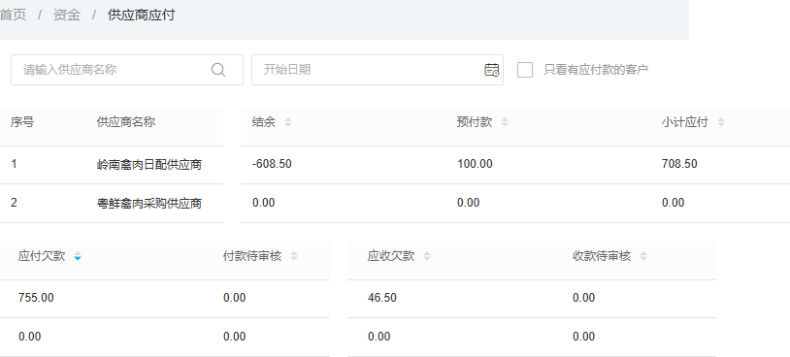
图1：历史日期未选、勾选项未勾；同供方采购应付755元、退货应收46.50元、预付100元、结余负608.50元，不能当作当前期末余额。
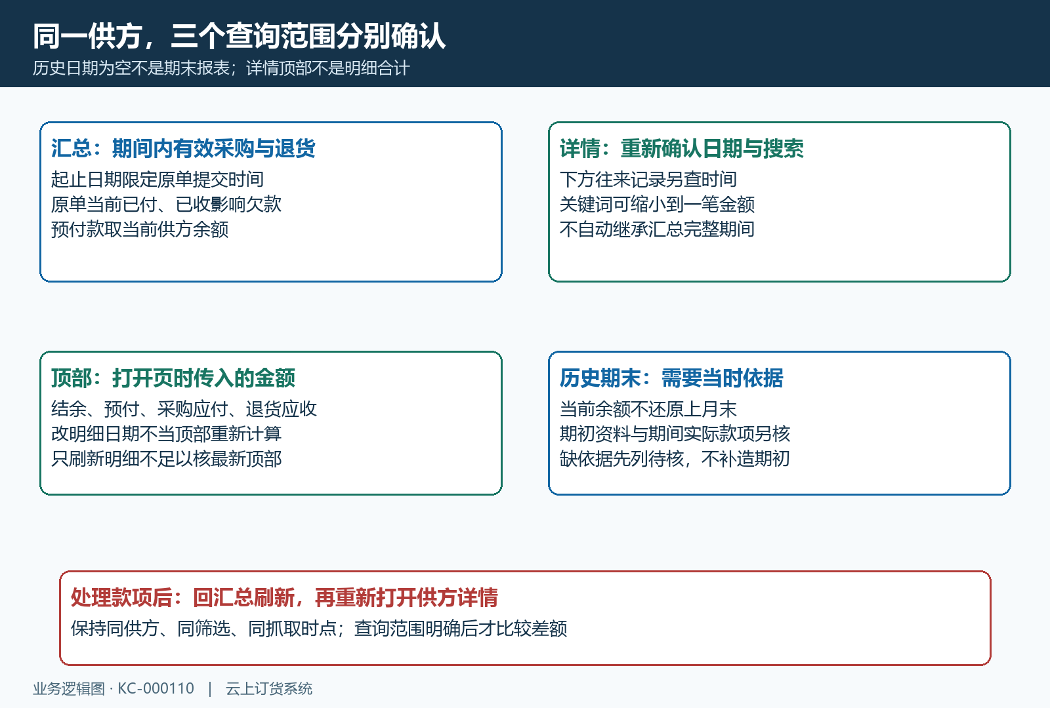
图2：先固定完整期间；汇总的期间采购退货与当前预付分开，进入详情后重新设置明细日期，发生变化则回汇总刷新并重开详情。

欠款、小计应付与结余逐项解释
列表的应付欠款是所选有效采购金额减采购已付，付款待审核另列；应收欠款是有效采购退货金额减退货已收，收款待审核另列。小计应付等于应付欠款减应收欠款，结余等于预付款减小计应付。负结余表示此口径下仍有应付差额，正结余表示此口径下无需再付，不能仅凭正号宣布供方已经把现金退回。待审核金额也不能从显示的欠款再减一遍而不核原单。
历史同供方抵扣前，755减46.50得708.50元小计应付，100减708.50得负608.50元结余。另一幅明细顶部显示采购应付675元、退货应收46.50元、预付20元，同样得负608.50元。若这两个时点之间只有80元预付款抵扣采购，采购欠款与预付各减少80元，净差额可以不变；这不表示期间没有发生付款，也不表示全部采购已经结清。解释差异要同时展示两侧变化。
从行上查看详细时，顶部供方、结余、预付、采购应付及退货应收来自打开页面时的汇总数据。改变详情日期或搜索金额主要改变下方往来记录，不能假定顶部随之重算；只刷新明细，也不足以确认顶部取到了最新汇总。发生付款、退货或预付变动后，应回供应商应付按原条件刷新，再重新打开该供方详细页。对账文件写清抓取时点，避免拿前后两个页面拼成一个结算结果。

明细追原号，不能把往来金额直接当欠款
详细页用来往记录或金额搜索，时间另行筛选，行上显示记录、正负金额、时间与备注。进入详情时不自动沿用列表的完整期间，必须再次确认日期。点击采购、退货、付款或收款记录，分别回对应原单检查状态、金额和关联。历史说明写采购与退货提交后、收付款审核后显示；实际查漏还须检查原单是否进入有效节点，以及当前页面、期间和权限，不能看到“已提交”就认定所有待审核采购都计入汇总。
历史六行有三张采购原金额300、300和155元，退货两张31和15.50元，以及普通付款单FK-20260914-0001的正50元。采购原金额仍是155元，并不会因为预付抵扣80元就在这一行变成75元。该付款备注又写着核对后关联采购，说明需要追核销归属；一笔款进入往来记录，不等于已经分摊到这三张采购。不要在每张采购上各减50元，也不要为凑齐汇总差额登记一笔没有真实资金依据的款。
这六行直接相加为负658.50元，详情顶部却为负608.50元，二者本来就不能用一张截图强行判为相等。顶部包含采购当前欠款、退货当前应收与当前预付，明细展示各类往来原金额；预付款抵扣、已付归属及筛选范围要另外追查。出现50元差异时，先打开这张原付款看可核销余额、已核销对象及金额，再核采购已付，不能直接认定系统少算或供方欠退50元。
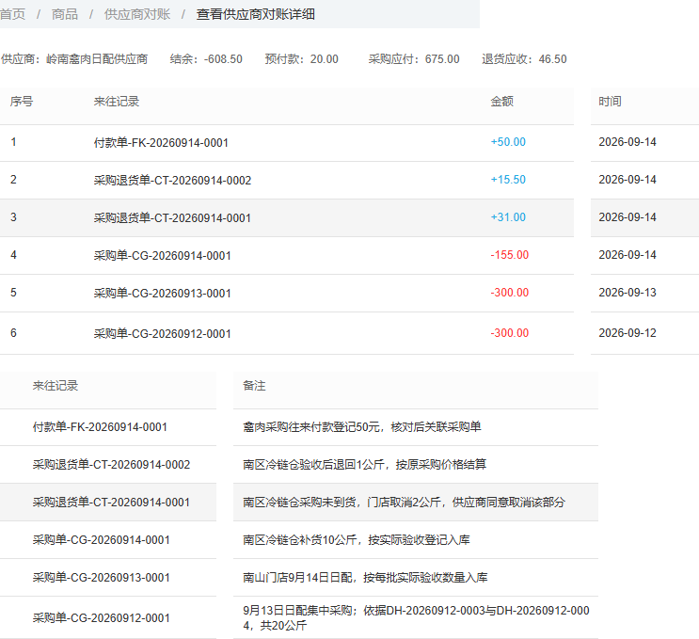
图3：顶部预付20元、采购应付675元；下方三采购原金额共755元、两退货共46.50元及普通付款50元，原金额和当前欠款分别核。
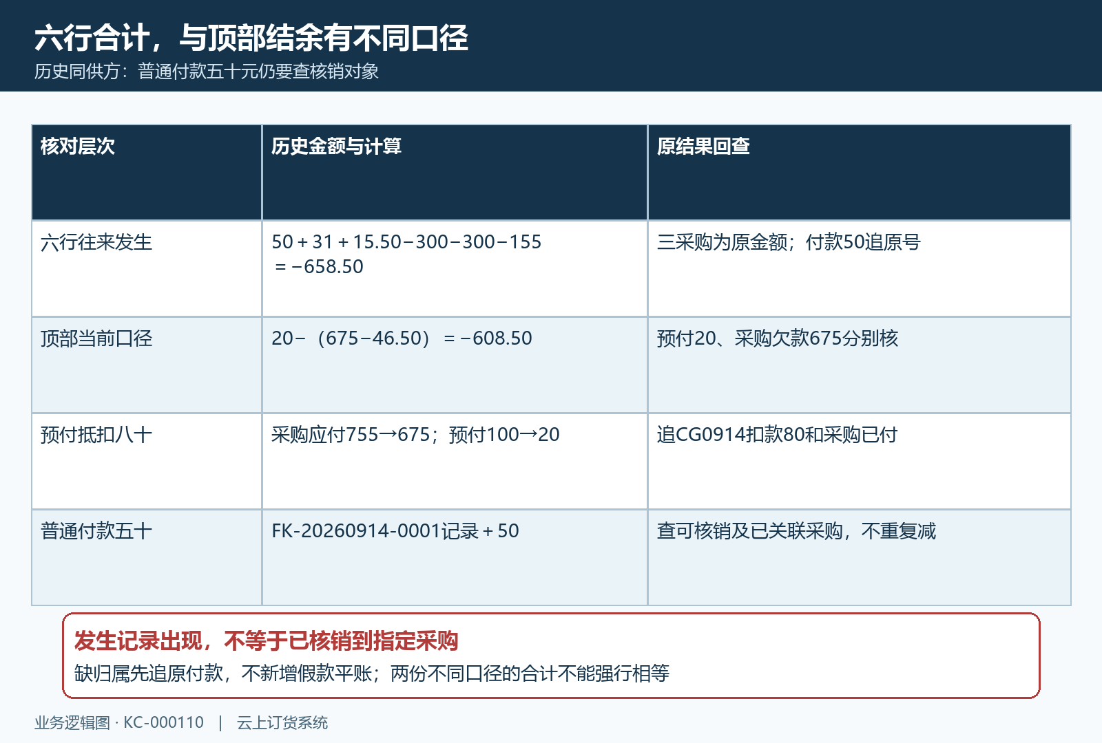
图4：历史六行合计负658.50元不等于顶部结余负608.50元；先追50元原付款及核销归属，不新增假付款平账。

收货争议回原采购，退货应收另看到账
收货数量与采购欠款分别复核。历史在途商品中，CG-20260913-0001同供方鲜整鸡还剩12公斤，单价15元，在途金额180元，仓库为主仓库、财务状态待付款。对照采购原单和有效入库记录，才能判断此前是否已收8公斤；仅此在途截图只证明尚未入库的这12公斤，不能单独证明已入库的8公斤，更不能证明付款已经处理。原采购若是20公斤300元，部分入库不自动把应付改成120元。
采购负责与供方确认少送、取消和价格，仓库负责有效收货数量及仓库，财务负责原款及应付变化。历史两笔退货备注分别写未到货取消2公斤、验收后退回1公斤，两者虽都形成退货金额，实物路径不同。未到货部分不要为了减欠款先虚做入库再退库；已入库退供则核实际交回、原退货及出库。双方确认单价、单位和退货金额后，再按允许的原单关联处理。
退货应收46.50元也不等于已经退款46.50元。检查退货原单已收、待收、关联收款及审核状态；若双方决定冲抵采购或转作预付款，追该路径已有结果，不能又按现金退款增加一笔。供方账把退货按退回日统计，而企业按提交日取范围时，先把同一退货号的两个日期解释清楚，再确认跨期归属，不能改真实业务日期消除差异。
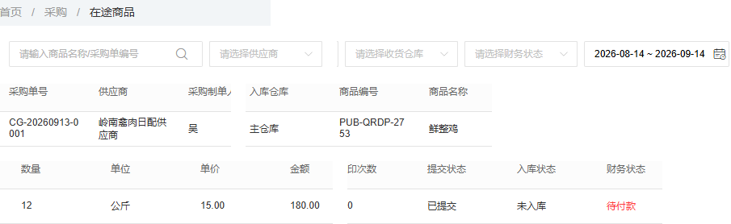
图5：在途同原采购剩12公斤、180元、主仓库及待付款；已收部分须另查有效入库，不能把在途金额作为采购全部欠款。
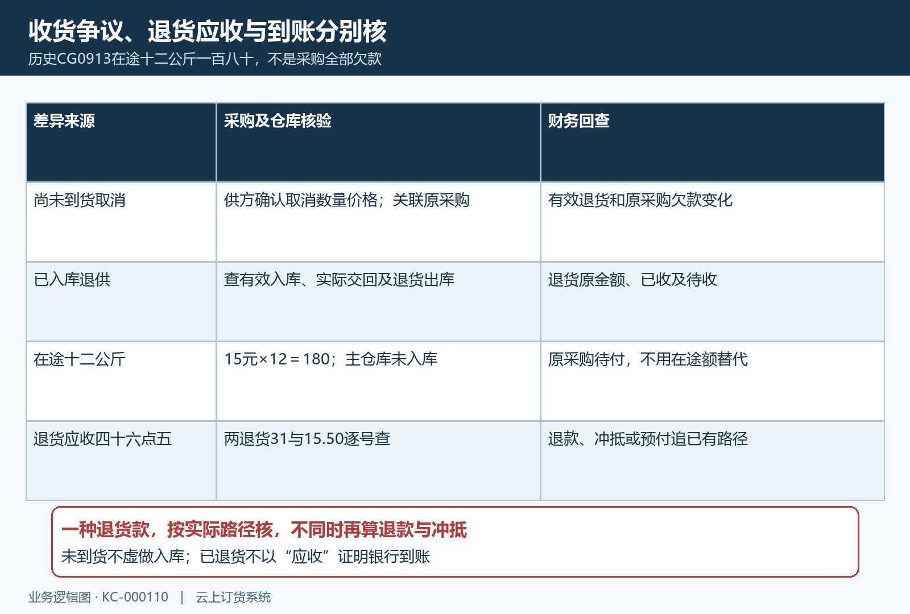
图6：少送取消与已入库退供核不同实物记录；退货应收通过实际退款、冲抵或预付的原关联核验，不能同时重复计算。

预付发生额与普通付款逐笔核归属
预付款统计提供充值、扣款及关联单据。历史当日同供方充值正100元、扣款负80元，扣款关联CG-20260914-0001，关联单据金额155元是原采购金额，不是本次扣款额。先对供方、类型、创建时间和原号，确认这80元确实落在指定采购已付；再回当前预付款管理核可用余额。统计所选期间的100减80等于20，只是该范围的发生差额，不能通用于所有期间或当作每次查询的当前余额。
充值申请待审时不应先当可用预付；管理扣款申请则可能保存时已经减余额，驳回再返还，不能给所有待审款套同一口径。采购使用预付与线下付款也分开核。既有普通付款50元要查原单是否已核销到采购；新增线下付款要查申请或付款的实际节点、关联和已付结果。系统登记账户并不自动证明银行转账成功，凭据与银行记录仍由财务复核。
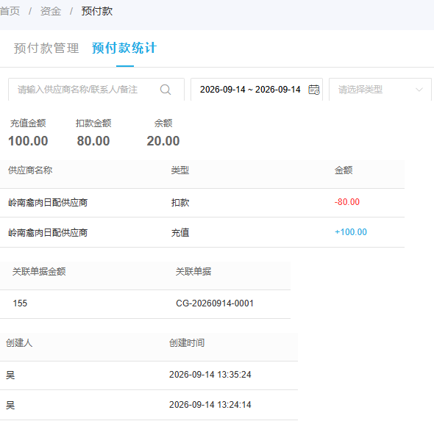
图7：历史当日充值100元、扣款80元，范围差20元；关联采购155元另列，当前管理余额与原采购已付须查原记录。

差异逐项关闭后再确认结算
手机可协助回查指定采购待付和可用预付，但不能替代PC集中对账。历史添加付款页待付75元、预付20元，实际选中线下支付，没有展示采购号及保存后的结果；不能据此宣布同一采购已抵扣或付款完成。要使用预付，应按实际可用金额与原采购待付重新核输入及方式，不自动把75元拆成20元预付加55元线下。无反馈先查原记录，不为核对页面金额而再次支付同一笔款。
导出汇总和详细前，分别确认供方、完整日期、关键词及勾选条件，清除只查某笔金额的临时搜索。汇总导出说明欠款、待审、预付与结余，详细导出说明来往记录、金额、时间和备注，两份文件有各自口径，不互相替代。导出成功后实际打开文件检查供方、条数、期间边界和金额，保留当次日期及待核项；不能只交当前屏幕的一页记录声称已经对完全期。
最终交接按差异写原号、双方依据、处理人、处理方式及回查结果。未核销付款交财务追归属，少送退货交采购和仓库核数量，待审核或待退款保留原状态。每次处理后重新刷新汇总、重开详情，检查原采购已付待付、退货已收待收及当前预付。未解决事项单列，不把待审款当到账，也不靠作废真实采购或补款把结余改成零。双方确认剩余应付、待退及预付用途后，才执行下一笔结算。
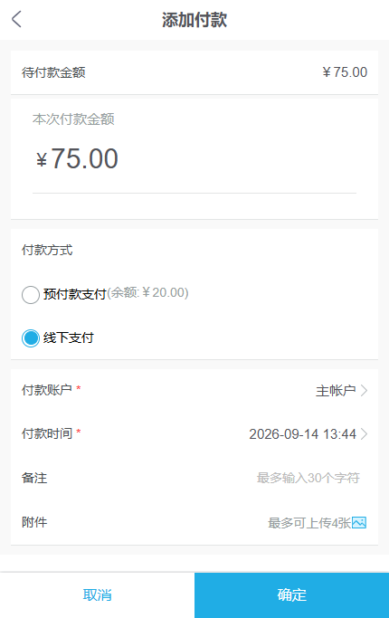
图8：历史手机选择线下，本次金额75元；未展示原采购号和付款结果，预付20元不代表自动混合抵扣。
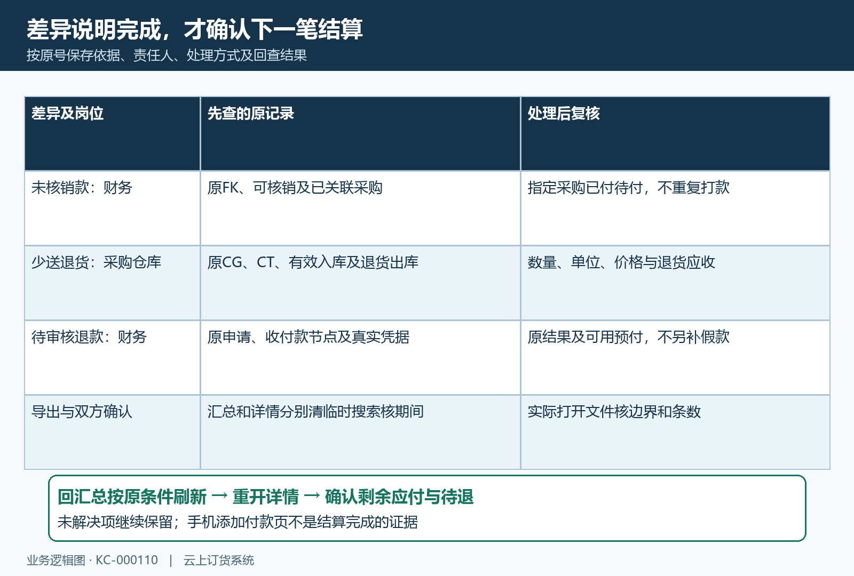
图9：差异先交对应岗位追原结果，刷新汇总并重开详情，再按确认的剩余款项结算；待核项继续保留。

下一步学习
本篇完成后可继续学习：KC-000104、KC-000148、SC-000170。按上线学习路线顺序推进，遇到对应问题再回查。

